**Cây mướp được trồng ở khắp nơi ở Việt Nam. Thường chỉ để lấy quả luộc hay xào nấu để ăn. Rất ít người dùng làm thuốc.**

Còn gọi là mướp hương, ty qua, thiên ty qua, bố ty, ty lạc.

Tên khoa học Luffa cylindrica (L. ) Roem, (Momordica cylindrica L.).

Thuộc họ Bí Cucurbitaceae.

Mô tả cây

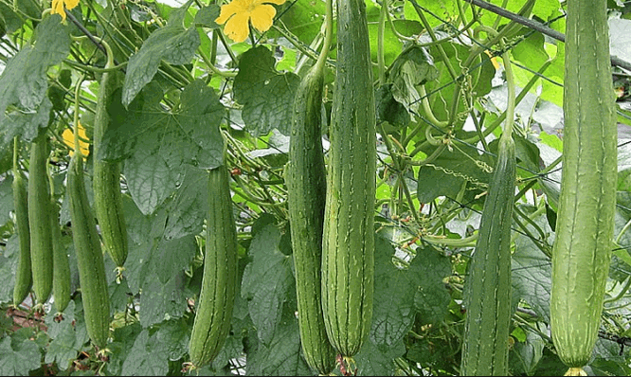

***Mướp***

Mướp là một loại dây leo, thân có góc cạnh, màu lục nhạt. Lá to, đường kính 15-25cm, phiến chia thùy hình 3 cạnh hay hình mác, mép có răng cưa, cuống dài 10-12cm, nháp, tua cuốn phân nhánh. Hoa màu vàng, hoa đực mọc thành chùm, hoa cái mọc đơn độc. Quả hình thoi hay hình trụ, lúc đầu mẫm sau khô, không mở, dài 0,25 đến 1m, có khi hơn, mặt ngoài màu lục nhạt, trên có những đường màu đen chạy dọc theo quả. Hạt rất nhiều, hình trứng, màu nâu nhạt, dài 12 mm, rộng 8-9mm, hơi có dìa. Khi quả đã chín, vỏ ngoài, hạt, cũng như chất nhầy đã tróc hết, còn lạì khối xơ cứng, dai, không bị nước làm mục hỏng, khi ngâm nước sẽ phổng lên và thành mềm, có thể dùng cọ, tắm rất tốt.

Phân bố, thu hái và chế biến

Cây mướp được trồng ở khắp nơi ở Việt Nam. Thường chỉ để lấy quả luộc hay xào nấu để ăn. Rất ít người dùng làm thuốc.

Còn thấy mọc ở Cămpuchia, Lào, Trung Quốc, Thái Lan, Mianma.

Một số ít người dùng xơ, quả, rễ, lá, hạt mướp làm thuốc. Lá hái vào lúc cây đang ra hoa, rẽ hái khi cây đã già, qủa và hạt khi qủa chín.

Thành phần hóa học

Quả có saponin, chất nhầy, xylan, chất béo, chất protein (1,5%), vitamin B và c, kali nitrat.

Hạt có 41,6%-45% (nhân) chất dầu, chất protein. Nếu tính cả hạt và vỏ thì tỷ lệ chỉ là 20- 25%. Dầu hạt mướp đặc, màu nâu đỏ nhạt, mùi không đặc biệt, nhẹ.

Công dụng và liều dùng

Mướp được ghi dùng làm thuốc từ lâu, trong các sách cổ, người ta cho rằng mướp có vị ngọt, tính bình, không độc.

Quả mướp nấu nước uống làm lợi sữa cho phụ nữ mới đẻ và làm cho huyết lưu thông, do chất nhầy cho nên mướp còn có tác dụng làm dịu.

Rễ có tác dụng lạm thoát nước (dùng làm thuốc xổ) và tẩy.

Xơ mướp là vị thuốc thanh lương, hoạt huyết, thông kinh, giải độc, giảm đau, cầm máu dùng trong những trường hợp chảy máu ruột, băng huyết, lỵ ra máu thường đốt tồn tính mà cho uống.

Lá mướp vò nát dùng chữa bệnh zona.

Ngày dùng 5 đến 10g xơ mướp sắc uống hoặc dùng xơ mướp đốt tồn tính, tán bột cho uống.

Đơn thuốc có mướp dùng trong nhân dân

Xơ mướp thiêu tồn tính, tán bột, mỗi lần cho uống 2g, ngày 3 lần dùng chữa các bệnh trĩ ra huyết (lòi dom), trực tràng ra máu, phụ nữ bị tử cung xuất huyết.

Tại Cămpuchia người ta dùng mướp dưới hình thức sau đây: Chọn một quả mướp khá to, cắt bỏ ngang phía trên, cho vào ruột quả mướp 37,7g kali nitrat (diêm tiêu), đậy nắp lại. Cho vào lò đun cho nóng (phải giữ quả mướp thẳng đứng).

Sau khi diêm tiêu đã tan, quả mướp đã chín (mềm nhũn), lấy ra nghiền nát, lọc qua vải, chia nước này cho uống trong 5-6 ngày để làm thuốc lợi tiểu.